**

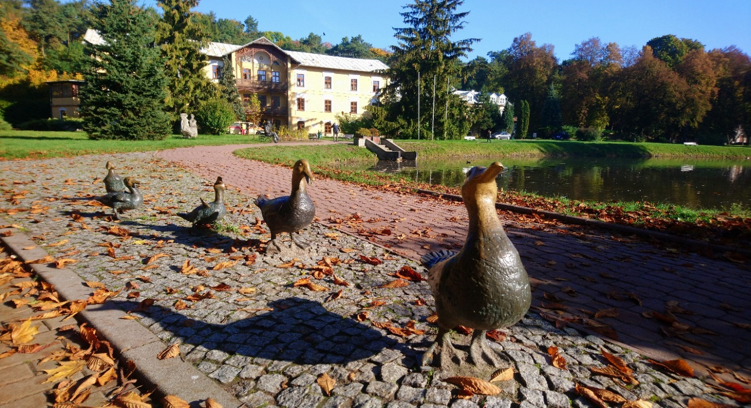



**Oferta Inwestycyjna Gminy** **Nałęczów**

Gmina Nałęczów/Powiat Puławski/Województwo Lubelskie

**Przygotowana przez: *Gmina Nałęczów***

Nałęczów, marzec 2023 roku

# Informacje o gminie



Gmina Nałęczów

|  |  |
| --- | --- |
|  |  |

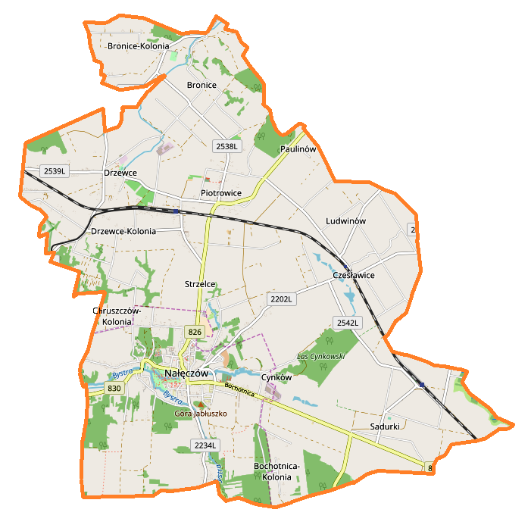

Gmina Nałęczów znajduje się w północno-zachodniej części województwa lubelskiego   
w powiecie puławskim. Siedziba gminy – Miasto Nałęczów położone jest w odległości   
ok. 30 km od miasta Lublin. Powierzchnia gminy wynosi 6 294 ha (ok. 63 km2).

Gmina Nałęczów od północy graniczy z gminami wiejskimi: Kurów i Markuszów, od południa   
z gminą wiejską Wojciechów, od zachodu z gminą wiejską Wąwolnica, a od wschodu   
z gminami wiejskimi: Jastków i Garbów.

Rolę ośrodka administracji publicznej w gminie pełni Miasto Nałęczów.

Obszar Gminy Nałęczów obejmuje:

1. Miasto Nałęczów podzielone na obręby:

* Miasto Nałęczów,
* 5 sołectw: Bochotnica, Charz A, Charz B, Chruszczów, Kolonia Nałęczów;

1. Obszar wiejski gminy Nałęczów obejmuje 14 sołectw.

Nałęczów jest częścią trójkąta turystycznego: [Puławy](https://pl.wikipedia.org/wiki/Pu%C5%82awy) – [Kazimierz Dolny](https://pl.wikipedia.org/wiki/Kazimierz_Dolny) – Nałęczów. Położony jest nad rzeką [Bystrą](https://pl.wikipedia.org/wiki/Bystra_(dop%C5%82yw_Wis%C5%82y)), przy ujściu jej dopływu [Bochotniczanki](https://pl.wikipedia.org/wiki/Bochotniczanka). Obszar miasta jest silnie zróżnicowany pod względem wysokości, pofałdowany i poprzecinany głębokimi wąwozami.

Nałęczów to jedyne w Polsce [uzdrowisko](https://pl.wikipedia.org/wiki/Uzdrowisko) o profilu wyłącznie [kardiologicznym](https://pl.wikipedia.org/wiki/Kardiologia). Leczy się tu przede wszystkim choroby: [wieńcową](https://pl.wikipedia.org/wiki/Choroba_niedokrwienna_serca), [nadciśnienie tętnicze](https://pl.wikipedia.org/wiki/Nadci%C5%9Bnienie_t%C4%99tnicze), nerwice serca i stany ogólnego wyczerpania psychofizycznego. Nałęczów posiada dobre warunki dla [rehabilitacji](https://pl.wikipedia.org/wiki/Rehabilitacja_medyczna) pacjentów po [zawale serca](https://pl.wikipedia.org/wiki/Zawa%C5%82_mi%C4%99%C5%9Bnia_sercowego) i operacjach kardiochirurgicznych, w czym pomaga mikroklimat sprzyjający naturalnemu obniżeniu się ciśnienia tętniczego krwi oraz zmniejszeniu dolegliwości serca.

## Demografia i rynek pracy w gminie

|  |  |
| --- | --- |
| ***Lokalizacja:*** | Gmina Nałęczów |
| ***Powierzchnia: km2*** | 62,8 km2 |
| ***Liczba ludności:*** | w mieście: 3671, w gminie: 8962 |
| ***Gęstość zaludnienia (powiat/gmina):*** | 121 / 142 osoby / km 2 |
| ***PKB (Polska i województwo lubelskie):*** | Polska: 687 001,8 mln zł (2022 r., GUS)  Woj. Lubelskie: 87 493 mln zł (2020 r., GUS) |
| ***Inflacja:*** | 16,6 % - w grudniu 2022 r. |
| ***Liczba pracujących (powiat/gmina):*** | 23 906 / 1 707 |
| ***Przeciętne miesięczne wynagrodzenie (województwo lubelskie/powiat/gmina):*** | 5 680,00 brutto – Powiat Puławski |
| ***Stopa bezrobocia (województwo lubelskie/powiat/gmina):*** | 6,5% - Gmina Nałęczów |
| ***Podatki:*** | CIT – 19%  PIT - 8% do kwoty 85528 PLN i 32% powyżej tej kwoty  VAT 23%, 8%, 5%, 0%  RET Maksymalne stawki wynoszą:  • od gruntów – 0,90 PLN za 1 m² powierzchni,  • od budynków – 23,13 PLN od 1 m² powierzchni użytkowej,  • od budowli – 2% ich wartości. |

Stawki podatku od nieruchomości obowiązujące w Gminie Nałęczów:

1. **od gruntów:**
2. związanych z prowadzeniem działalności gospodarczej, bez względu na sposób zakwalifikowania w ewidencji gruntów i budynków **0,99 zł**od 1 m2 powierzchni,
3. związanych z prowadzeniem działalności gospodarczej, w zakresie produkcji   
   i wytwarzania wód mineralnych i napojów bez względu na sposób zakwalifikowania   
   w ewidencji gruntów i budynków **1,16 zł**od 1 m2 powierzchni,
4. pod wodami powierzchniowymi stojącymi lub pod wodami powierzchniowymi płynącymi jezior i zbiorników sztucznych **5,79 zł** od 1 ha powierzchni,
5. pozostałych, w tym zajętych na prowadzenie odpłatnej statutowej działalności pożytku publicznego przez organizacje pożytku publicznego **0,42 zł**od 1 m2 powierzchni,
6. niezabudowanych objętych obszarem rewitalizacji, o którym mowa w ustawie z dnia 9 października 2015 r. o rewitalizacji (Dz. U. z 2018 r., poz. 1398 oraz z 2019 r. poz.730) i położonych na terenach, dla których miejscowy plan zagospodarowania przestrzennego przewiduje przeznaczenie pod zabudowę mieszkaniową, usługową albo zabudowę o przeznaczeniu mieszanym obejmującym wyłącznie te rodzaje zabudowy, jeżeli od dnia wejścia w życie tego planu w odniesieniu do tych gruntów upłynął okres 4 lat, a w tym czasie nie zakończono budowy zgodnie z przepisami prawa budowlanego **3,81 zł** od 1m2 powierzchni;
7. **od budynków lub ich części:**
8. mieszkalnych **0,81 zł** od 1 m2 powierzchni użytkowej,
9. związanych z prowadzeniem działalności gospodarczej oraz od budynków mieszkalnych lub ich części zajętych na prowadzenie działalności gospodarczej  
   **27,69 zł**od 1 m2 powierzchni użytkowej,
10. związanych z prowadzeniem działalności gospodarczej w zakresie produkcji   
    i wytwarzania wód mineralnych i napojów **28,78 zł**od 1 m2 powierzchni użytkowej,
11. zajętych na prowadzenie działalności gospodarczej w zakresie obrotu kwalifikowanym materiałem siewnym **13,47 zł**od 1 m2 powierzchni użytkowej,
12. związanych z udzielaniem świadczeń zdrowotnych w rozumieniu przepisów   
    o działalności leczniczej, zajętych przez podmioty udzielające tych świadczeń  
    **5,87 zł**od 1 m2 powierzchni użytkowej,
13. pozostałych, w tym zajętych na prowadzenie odpłatnej statutowej działalności pożytku publicznego przez organizacje pożytku publicznego,

- za pierwsze 10 m2 powierzchni użytkowej od 1 m2 powierzchni użytkowej **9,49 zł,**

*-* za pozostałą powierzchnię użytkową powyżej 10 m2 od 1 m2 powierzchni użytkowej

**5,78 zł,**

1. **od budowli :**
   1. wykorzystywanych do zbiorowego zaopatrzenia ludności w wodę **0,1 %**ich wartości,
   2. wykorzystywanych do zbiorowego odprowadzania ścieków **1,5 %**ich wartości,
   3. pozostałych **2%**ich wartości.

W Gminie Nałęczów na 1000 mieszkańców pracuje 173 osób. 62,8% wszystkich pracujących ogółem stanowią kobiety, a 37,2% mężczyźni.

Bezrobocie rejestrowane w Gminie Nałęczów wynosiło w 2021 roku 5,2%.

Wśród aktywnych zawodowo mieszkańców Gminy Nałęczów 787 osób wyjeżdża do pracy do innych gmin, a 688 pracujących przyjeżdża do pracy spoza gminy - tak więc saldo przyjazdów   
i wyjazdów do pracy wynosi -99. Natomiast 36,5% aktywnych zawodowo mieszkańców Gminy Nałęczów pracuje w sektorze rolniczym (rolnictwo, leśnictwo, łowiectwo  
i rybactwo), 26,3% w przemyśle i budownictwie, a 10,9% w sektorze usługowym (handel, naprawa pojazdów, transport, zakwaterowanie i gastronomia, informacja i komunikacja) oraz 1,8% pracuje w sektorze finansowym (działalność finansowa i ubezpieczeniowa, obsługa rynku nieruchomości).

**1.2. Dostępność transportowa**

Nałęczów

## Infrastruktura transportowa

### Lotniska

* Port Lotniczy Lublin w Świdniku – odległość ok. 47 km od Gminy Nałęczów, czas dojazdu samochodem z Nałęczowa ok. 40 – 50 min. W 2022 r. liczba operacji wyniosła 3950, liczba pasażerów - 304 531. Międzynarodowy [port lotniczy](https://pl.wikipedia.org/wiki/Port_lotniczy) położony 10 km na wschód od centrum [Lublina](https://pl.wikipedia.org/wiki/Lublin), w mieście [Świdnik](https://pl.wikipedia.org/wiki/%C5%9Awidnik). Port obsługuje głównie [aglomerację lubelską](https://pl.wikipedia.org/wiki/Aglomeracja_lubelska).
* Port Lotniczy Rzeszów w Jasionce – odległość ok. 173 km
* Port lotniczy Warszawa Okęcie – odległość ok. 162 km

### Drogi

Gmina Nałęczów znajduje się w odległości 30 km od centrum Lublina, 30 km od Puław i ok. 160 km od Warszawy, gdzie szacowany czas dojazdu to 1 h 50 min. Drogą ekspresową S17.

Przez gminę prowadzą drogi wojewódzkie nr 830, 827, 826.

Droga 830 łączy [Lublin](https://pl.wikipedia.org/wiki/Lublin) z [Nałęczowem](https://pl.wikipedia.org/wiki/Na%C5%82%C4%99cz%C3%B3w) i [Bochotnicą](https://pl.wikipedia.org/wiki/Bochotnica). W [Lublinie](https://pl.wikipedia.org/wiki/Lublin) przebiega [ulicą Nałęczowską](https://pl.wikipedia.org/wiki/Ulica_Na%C5%82%C4%99czowska_w_Lublinie). Jest jedną z dróg stanowiących dojazd do ekspresowej S12, S17 i S19 na węźle Lublin Szerokie – ok. 16 km od Nałęczowa.

Droga 827 – [przechodzi](https://pl.wikipedia.org/wiki/Droga_wojew%C3%B3dzka) przez [Gminę Bełżyce](https://pl.wikipedia.org/wiki/Be%C5%82%C5%BCyce_(gmina)) i [Gminę Wojciechów](https://pl.wikipedia.org/wiki/Wojciech%C3%B3w_(gmina)) oraz [Gminę Nałęczów](https://pl.wikipedia.org/wiki/Na%C5%82%C4%99cz%C3%B3w_(gmina)). Łączy [Bełżyce](https://pl.wikipedia.org/wiki/Be%C5%82%C5%BCyce) z [Sadurkami](https://pl.wikipedia.org/wiki/Sadurki) (3 km na wschód od [Nałęczowa](https://pl.wikipedia.org/wiki/Na%C5%82%C4%99cz%C3%B3w)). Długość drogi to 12 [km](https://pl.wikipedia.org/wiki/Kilometr).

Droga 826 – przechodzi przez G[minę Nałęczów](https://pl.wikipedia.org/wiki/Na%C5%82%C4%99cz%C3%B3w_(gmina)), [Gminę Markuszów](https://pl.wikipedia.org/wiki/Markusz%C3%B3w_(gmina)) i G[minę Garbów](https://pl.wikipedia.org/wiki/Garb%C3%B3w_(gmina)). Łączy drogę wojewódzką nr [830](https://pl.wikipedia.org/wiki/Droga_wojew%C3%B3dzka_nr_830) w [Nałęczowie](https://pl.wikipedia.org/wiki/Na%C5%82%C4%99cz%C3%B3w) z drogą wojewódzką nr [874](https://pl.wikipedia.org/wiki/Droga_wojew%C3%B3dzka_nr_874) w [Przybysławicach](https://pl.wikipedia.org/wiki/Przybys%C5%82awice_(wojew%C3%B3dztwo_lubelskie)). Jej długość to 11 [km](https://pl.wikipedia.org/wiki/Kilometr).

### Kolej

Przez Gminę Nałęczów przechodzi linia kolejowa prowadząca w kierunku Lublina (i dalej do przejść granicznych w Dorohusku, Hrebennem) i w kierunku Puław do Warszawy, służąca transportowi towarowemu i pasażerskiemu.

W Gminie Nałęczów znajduje się stacja kolejowa położona 4 km na północ od miasta [Nałęczów](https://pl.wikipedia.org/wiki/Na%C5%82%C4%99cz%C3%B3w). Według klasyfikacji PKP ma kategorię [dworca lokalnego](https://pl.wikipedia.org/wiki/Kategorie_dworc%C3%B3w_kolejowych_w_Polsce). Połączenia są realizowane w kierunkach: Hrubieszów, Dęblin, Lublin, Wrocław, Zielona Góra, Bydgoszcz, Terespol, Chełm, Kołobrzeg, Łódź, Rzeszów, Warszawa, Biała Podlaska, Szczecin, Katowice.

Ponadto na terenie gminy znajdują się przystanki PKP: w Sadurkach, Czesławicach oraz Drzewcach-Kolonii (Stacja Nałęczów). Istnieje także odcinek kolei wąskotorowej łączący Nałęczów z Wąwolnicą, Poniatową i Opolem Lubelskim, który może stać się nie tylko ponadregionalną atrakcją turystyczną, ale także istotnym elementem komunikacji.

### Komunikacja miejska

### W Gminie Nałęczów korzystać można z komunikacji busem elektrycznym. Plan połączeń eko-busa łączy miasto Nałęczów z miejscowościami: Strzelce, Piotrowice, Bronice i Czesławice.

### W Nałęczowie znajdują się również stacje roweru miejskiego, którym można poruszać się od 1 maja do 30 listopada.

## Infrastruktura techniczna/szerokopasmowa

**Sieć światłowodowa**

Przez obszar gminy przebiega sieć dystrybucyjna Sieci Szerokopasmowej Polski Wschodniej - zlokalizowany jest 1 węzeł dystrybucyjny w miejscowości Strzelce. Usługi świadczą głównie prywatni operatorzy Internetu.

Miasto i gmina są w zasięgu wszystkich operatorów sieci telefonii komórkowej.

**Sieć gazowa**

Łączna długość sieci gazowej na obszarze Miasta Nałęczów wynosi 33,4 km. W 2021 r. (GUS) liczba czynnych przyłączy do budynków (mieszkalnych i niemieszkalnych) na obszarze gminy wynosiła 1 950 szt., z czego 1 716 szt. stanowiły przyłącza do budynków mieszkalnych. Na terenie Gminy Nałęczów, w 2021 r. liczba osób korzystających z sieci gazowej na terenie gminy wynosiła 5 934.

**System ciepłowniczy**

Gmina nie posiada centralnego systemu ciepłowniczego.

Istniejące źródła ciepła, to głównie kotły opalane paliwami stałymi i płynnymi.

Około 75% budynków ogrzewanych jest paliwem w postaci węgla. 22,91% budynków ogrzewanych jest gazem sieciowym, natomiast 6,8% budynków – pelletem. Ponadto wykorzystywane są inne paliwa: wierzba energetyczna, drewno, gaz w butli i energia elektryczna. Drewno wykorzystywane jest w 23,65% budynków na terenie gminy.

**Woda i ścieki**

Na terenie Gminy Nałęczów usługami komunalnymi obejmującymi pobór, uzdatnianie   
i dystrybucję wody oraz odbiór i oczyszczanie ścieków zajmuje się Miejski Zakład Wodociągów i Kanalizacji w Nałęczowie.

Na terenie gminy Nałęczów, w 2021 r. długość czynnej sieci rozdzielczej wynosiła 117,0 km. Liczba przyłączy do budynków mieszkalnych i zbiorowego zamieszkania wynosiła 2 190.   
Łącznie do gospodarstw domowych dostarczono 266,48 dm3 wody, a zużycie wody na   
1 mieszkańca gminy wyniosło 30,50 m3. Odsetek ludności korzystający z sieci wodociągowej wynosi 88,1 % .

Sieć kanalizacyjna jest słabo rozwinięta, ale sukcesywnie gmina inwestuje w rozwój kanalizacji sanitarnej. Odsetek osób korzystających z instalacji kanalizacyjnej w % ogółu ludności – w 2021 r. jest zróżnicowany dla miasta i obszaru wiejskiego i wynosi odpowiednio 76,6 %   
i 23,1 %. Długość czynnej sieci kanalizacyjnej na obszarze gminy w 2021 r. wynosiła 60,7 km. W Nałęczowie łącznie na terenie gminy w 2021 r. znajdowało się 1 461 budynków mieszkalnych bez dostępu do sieci kanalizacyjnej.

Liczba przyłączy do budynków mieszkalnych i zbiorowego zamieszkania w 2021 r. wynosiła 1082 szt. – 81% to przyłącza z terenu miasta. W 2021 r. z sieci kanalizacyjnej korzystało łącznie 4012 osób.

Funkcjonująca oczyszczalnia ścieków komunalnych – Miejska Oczyszczalnia Ścieków w Nałęczowie, zlokalizowana na terenie sołectwa Chruszczów.

**Odpady**

Na terenie Gminy Nałęczów nie ma składowiska ze względu na ochronę uzdrowiskową. Odpady komunalne z terenu gminy są wywożone do Bełżyc, gdzie podlegają segregacji,   
a następnie odpady przekazywane są na składowisko odpadów w Kraśniku. Zagospodarowanie odpadów komunalnych z terenu Gminy Nałęczów odbywa się poprzez Zakład Zagospodarowania Odpadów Komunalnych Sp. z o.o. w Bełżycach, który posiada pozwolenie zintegrowane na eksploatację instalacji do odzysku lub kombinacji odzysku   
i unieszkodliwiania z wykorzystaniem obróbki biologicznej i obróbki wstępnej odpadów przeznaczonych do termicznego przekształcenia, o zdolności przetwarzania ponad 75 ton odpadów na dobę.

**1.3.Szkolnictwo i edukacja**

**Przedszkola w gminie Nałęczów:**

**Przedszkole im. Adama Żeromskiego w Nałęczowie**

**Niepubliczne Przedszkole „Kolorowe Kredki” w Nałęczowie**

**Szkoły podstawowe w gminie Nałęczów:**

**Szkoła Podstawowa im. Stefana Żeromskiego w Nałęczowie**

**Szkoła Podstawowa im. Ewy Szelburg-Zarembiny w Drzewcach** – z oddziałami przedszkolnymi

**Szkoła Podstawowa im. Adama Mickiewicza w Piotrowicach** – z oddziałami przedszkolnymi

**Szkoła Podstawowa im. Bolesława Prusa w Sadurkach** – z oddziałami przedszkolnymi

**Szkoły ponadpodstawowe w gminie Nałęczów:**

**Państwowe Liceum Sztuk Plastycznych im. Józefa Chełmońskiego w Nałęczowie**

Kierunki kształcenia:

* zabawka
* mebel

**Zespół Szkół Nr 2 w Nałęczowie**, w skład którego wchodzą:

Liceum Ogólnokształcące im. Stefana Żeromskiego z klasami o profilach:

* biznesowo-inżynierski
* biologiczno-medyczny

Technikum nr 1 im. Zygmunta Chmielewskiego, kształcący w zawodach:

* Technik informatyk
* Technik hotelarstwa

**Szkoły ponadpodstawowe w powiecie puławskim:**

**Zespół Szkół im. Jana Koszczyca- Witkiewicza w Kazimierzu Dolnym**

* Branżowa szkoła I stopnia – oddział wielozawodowy
* Technik hotelarstwa
* Technik logistyk
* Liceum Ogólnokształcące dla Dorosłych

**Zespół Szkół nr 1 im. Stefanii Sempołowskiej w Puławach**, w skład którego wchodzą:

Technikum nr 1, kształcące w zawodach:

* Technik ekonomista
* Technik żywienia i usług gastronomicznych
* Technik spedytor
* Technik usług fryzjerskich

Branżowa Szkoła I stopnia nr 1 kształcąca w zawodach:

* Kucharz
* Fryzjer
* Sprzedawca
* Cukiernik
* Piekarz
* Magazynier logistyk

Centrum Kształcenia Zawodowego nr 1- kształci w zawodzie: kucharz

**Zespół Szkół nr 2 im. E. Kwiatkowskiego w Puławach**, w skład którego wchodzą:

Technikum Nr 2, kształcące w zawodach:

* Technik budownictwa
* Technik pojazdów samochodowych
* Technik mechanik
* Technik geodeta
* Technik informatyk

Branżowa Szkoła I stopnia nr 2, kształcąca w zawodach:

* Mechanik pojazdów samochodowych
* Monter zabudowy i robót

**Zespół Szkół nr 2 im. M. Dąbrowskiej w Puławach**, w skład którego wchodzą:

Liceum

Oddział przygotowania Wojskowego

Profil Pedagogiczno-Psychologiczny

Technik weterynarii

Technik fotografii i multimediów

Technik reklamy

**I LO im. ks. A. J. Czartoryskiego w Puławach** z klasami o profilach:

* Matematyczno-fizyczny
* Matematyczno-geograficzny
* Społeczny
* Biologiczno-chemiczny
* Prawniczy
* Artystyczny
* Humanistyczny

**Zespół Szkół Technicznych im. Marii Curie-Skłodowskiej w Puławach**, kształcący w zawodach:

* Technik programista
* Technik elektryk
* Technik technologii chemicznej
* Technik analityk
* Technik mechanik
* Technik informatyk

**Zespół Kształcenia Zawodowego w Puławach,** w skład którego wchodzą

Branżowa Szkoła I stopnia – kierunki kształcenia:

* Mechanik pojazdów samochodowych
* Mechanik – monter maszyn i urządzeń
* Elektryk

Branżowa Szkoła II stopnia kształcąca na kierunku: technik pojazdów samochodowych

**Szkolnictwo wyższe w województwie lubelskim**

Początek formularza

|  |
| --- |
|  |

**Dół formularza**

**Lublin**

[**Uniwersytet Marii Curie-Skłodowskiej w Lublinie**](https://uczelnie.studentnews.pl/serwis.php?s=101&pok=2937&id=432&pa=100)

typ uczelni: uniwersytety

status uczelni: publiczne

[**Wyższa Szkoła Przedsiębiorczości i Administracji w Lublinie**](https://uczelnie.studentnews.pl/serwis.php?s=101&pok=2937&id=157&pa=100)

typ uczelni: ekonomiczne

status uczelni: niepubliczne

[**Akademia Nauk Społecznych i Medycznych w Lublinie**](https://uczelnie.studentnews.pl/serwis.php?s=101&pok=2937&id=156&pa=100)

typ uczelni: wieloprofilowe szkoły wyższe

status uczelni: niepubliczne

[**Katolicki Uniwersytet Lubelski Jana Pawła II w Lublinie**](https://uczelnie.studentnews.pl/serwis.php?s=101&pok=2937&id=452&pa=100)

typ uczelni: uniwersytety

status uczelni: publiczne

[**Politechnika Lubelska**](https://uczelnie.studentnews.pl/serwis.php?s=101&pok=2937&id=409&pa=100)

typ uczelni: techniczne

status uczelni: publiczne

[**TEB Edukacja Lublin**](https://uczelnie.studentnews.pl/serwis.php?s=101&pok=2937&id=7081&pa=100)

typ uczelni: inne instytucje edukacyjne

[**Uniwersytet Medyczny w Lublinie**](https://uczelnie.studentnews.pl/serwis.php?s=101&pok=2937&id=376&pa=100)

typ uczelni: medyczne

status uczelni: publiczne

[**Uniwersytet Przyrodniczy w Lublinie**](https://uczelnie.studentnews.pl/serwis.php?s=101&pok=2937&id=420&pa=100)

typ uczelni: rolnicze

status uczelni: publiczne

[**Wyższa Szkoła Ekonomii i Innowacji w Lublinie**](https://uczelnie.studentnews.pl/serwis.php?s=101&pok=2937&id=154&pa=100)

typ uczelni: ekonomiczne

status uczelni: niepubliczne

[**Wyższa Szkoła Społeczno-Przyrodnicza im. Wincentego Pola w Lublinie**](https://uczelnie.studentnews.pl/serwis.php?s=101&pok=2937&id=158&pa=100)

typ uczelni: wieloprofilowe szkoły wyższe

status uczelni: niepubliczne

**Chełm:**

[**Wyższa Szkoła Stosunków Międzynarodowych i Komunikacji Społecznej w Chełmie**](https://uczelnie.studentnews.pl/serwis.php?s=101&pok=2937&id=81&pa=100)

typ uczelni: ekonomiczne

status uczelni: niepubliczne

[**Państwowa Akademia Nauk Stosowanych w Chełmie**](https://uczelnie.studentnews.pl/serwis.php?s=101&pok=2937&id=453&pa=100)

typ uczelni: wyższe szkoły zawodowe

status uczelni: publiczne

**Puławy:**

[**Uniwersytet Marii Curie-Skłodowskiej w Lublinie - Wydział Zamiejscowy w Puławach**](https://uczelnie.studentnews.pl/serwis.php?s=101&pok=2937&id=3675&pa=100)

typ uczelni: uniwersytety

status uczelni: publiczne

**Biała Podlaska**

[**Akademia Bialska Nauk Stosowanych im. Jana Pawła II**](https://uczelnie.studentnews.pl/serwis.php?s=101&pok=2937&id=454&pa=100)

typ uczelni: wyższe szkoły zawodowe

status uczelni: publiczne

[**Akademia Wychowania Fizycznego Józefa Piłsudskiego w Warszawie - Filia w Białej Podlaskiej**](https://uczelnie.studentnews.pl/serwis.php?s=101&pok=2937&id=3706&pa=100)

typ uczelni: sport, turystyka

status uczelni: niepubliczne

**Ryki**

[**Lubelska Szkoła Wyższa w Rykach**](https://uczelnie.studentnews.pl/serwis.php?s=101&pok=2937&id=232&pa=100)

typ uczelni: pedagogiczne

status uczelni: niepubliczne

**Dęblin**

[**Lotnicza Akademia Wojskowa**](https://uczelnie.studentnews.pl/serwis.php?s=101&pok=2937&id=493&pa=100)

typ uczelni: wojskowe

status uczelni: publiczne

**Zamość**

[**Wyższa Szkoła Humanistyczno-Ekonomiczna im. J. Zamoyskiego w Zamościu**](https://uczelnie.studentnews.pl/serwis.php?s=101&pok=2937&id=292&pa=100)

typ uczelni: ekonomiczne

status uczelni: niepubliczne

[**Akademia Zamojska**](https://uczelnie.studentnews.pl/serwis.php?s=101&pok=2937&id=567&pa=100)

typ uczelni: wyższe szkoły zawodowe

status uczelni: publiczne

**1.4. Wiodące sektory gospodarki**

Na strukturę gospodarczą Gminy Nałęczów składają się główne sektory gospodarki, do których należą: rolnictwo, przemysł i budownictwo oraz usługi.

W Nałęczowie w roku 2020 w rejestrze REGON zarejestrowanych było 526 podmiotów gospodarki narodowej, z czego 385 stanowiły osoby fizyczne prowadzące działalność gospodarczą. W tymże roku zarejestrowano 35 nowych podmiotów, a 12 podmiotów zostało wyrejestrowanych. Na przestrzeni lat 2009-2017 najwięcej (49) podmiotów zarejestrowano   
w roku 2010, a najmniej (26) w roku 2015. W tym samym okresie najwięcej (55) podmiotów wykreślono z rejestru REGON w 2011 roku, najmniej (12) podmiotów wyrejestrowano natomiast w 2020 roku.

Według danych z rejestru REGON wśród podmiotów posiadających osobowość prawną   
w Nałęczowie najwięcej (36) jest stanowiących spółki cywilne.

W Gminie Nałęczów mikroprzedsiębiorstwa zatrudniające do 9 osób stanowiły na koniec 2021 roku 48% wszystkich firm.

Firmy zatrudniające od 10 do 49 oraz od 50 do 249 osób stanowiły 2% wszystkich firm. Na terenie gminy funkcjonuje 50% firm zatrudniających powyżej 250 pracowników.

Wśród osób fizycznych prowadzących działalność gospodarczą w Nałęczowie najczęściej deklarowanymi rodzajami działalności są handel hurtowy i detaliczny, naprawa pojazdów samochodowych, włączając motocykle oraz budownictwo.

Pomimo, iż gmina ma charakter rolniczy, na przestrzeni ostatnich kilku lat odnotowuje się wysoką dynamikę przyrostu liczby podmiotów gospodarczych, co świadczy o sprzyjających warunkach dla prowadzenia działalności gospodarczej.

Podstawową dziedziną działalności przedsiębiorstw jest handel.

Ważną rolę odgrywają także firmy związane z transportem i gospodarką magazynową  
 i budownictwem.

Istotny odsetek dotyczy także podmiotów gospodarczych zajmujących się przetwórstwem przemysłowym oraz pozostałą działalnością usługową (w tym gospodarstwa domowe zatrudniające pracowników), edukacją i działalnością profesjonalną, naukową i techniczną.

Pomimo występujących walorów przyrodniczych gminy oraz wiejskiego charakteru obszaru, ilość podmiotów gospodarczych nastawionych na świadczenie usług agroturystycznych oraz firm oferujących usługi hotelowe i rekreacyjno-turystyczne wciąż jest stosunkowo niewielka.

Wskaźnik przedsiębiorczości na terenie gminy definiowany jako liczba podmiotów gospodarczych zarejestrowanych w rejestrze REGON na 1000 mieszkańców wyniósł 104 i jest on wyższy niż w województwie lubelskim, gdzie wynosi 92 oraz niższy niż w kraju – 122.

Struktura własnościowa podmiotów gospodarczych pokazuje znaczną przewagę sektora prywatnego nad publicznym. Niezwykle pozytywny jest fakt, że zarówno sektor publiczny, jak i prywatny cechuje się dużą stabilnością i odpornością na zmiany w koniunkturze gospodarczej. W badanym okresie odnotowano stały wzrost podmiotów w sektorze prywatnym i publicznym.

Gmina Nałęczów jest funkcjonalnie powiązana z Lublinem - rdzeniowym miastem obszaru funkcjonalnego. Stanowi nie tylko zaplecze rekreacyjno-turystyczne. Ze względu na uzdrowiskowy charakter gminy oraz liczne obiekty świadczące usługi medyczno-rehabilitacyjne, gmina obsługuje turystów i klientów zagranicznych, którzy podróżują przez Lublin, w tym lotnisko w Świdniku. W gminie Nałęczów na 1000 mieszkańców pracuje 194 osób . 57,4% wszystkich pracujących ogółem stanowią kobiety, a 42,6% mężczyźni. Bezrobocie rejestrowane w gminie Nałęczów wynosiło w 2021 roku 5,2% (5,2% wśród kobiet i 5,2% wśród mężczyzn).

Gmina Nałęczów znajduje się w trójkącie turystycznym Puławy – Nałęczów – Kazimierz. Dogodne warunki lokalizacyjne oraz wysokie walory krajobrazowe, w tym bogata rzeźba terenu oraz specyficzny mikroklimat sprawiły, że Nałęczów jest bardzo znanym w Polsce uzdrowiskiem.

Ponadto na terenie gminy znajdują się inne walory, w tym o charterze kulturowym, co predysponuje obszar Gminy Nałęczów do rozwoju różnych form turystyki, w szczególności:

* + turystyka uzdrowiskowa – dotyczy głównie osób indywidualnych, przeważnie   
    w średnim i starszym wieku, przebywających w celach leczniczych w uzdrowisku Nałęczów oraz osób młodych, aktywnych, korzystających z ofert spa&wellness;
  + turystyka kulturowa – dotyczy głównie osób indywidualnych oraz grup zorganizowanych w młodym, średnim i starszym wieku, podróżujący w celu odwiedzenia interesujących miejsc i zabytków, zapoznania się ze sposobami życia, poznania przeszłości i teraźniejszości;
  + turystyka weekendowa/aktywna – dotyczy osób indywidualnych w młodym i średnim wieku oraz rodzin o profilu 2+, podróżujących w weekendy, szczególnie w „długie”.

Podstawową formą turystyki na tym obszarze jest turystyka uzdrowiskowa, która wynika z profilu Nałęczowa, gdyż jest to jedyny w Polsce sprofilowany ośrodek leczenia chorób serca.

W warunkach sanatoryjnych leczy się: schorzenia kardiologiczne, schorzenia układu krążenia, głównie nadciśnienia tętniczego, schorzenia narządu ruchu. Do głównych zabiegów zalicza się: hydroterapię, fonoterapię, inhalacje, gimnastykę, elektroterapię, masaże, światłolecznictwo, magnetoterapię, krioterapię.

Zgodnie z danymi UM w Nałęczowie, na terenie gminy działa 77 obiektów noclegowych,   
z czego 75 działa cały rok. Są to m.in. różnego rodzaju, hotele, wille, apartamenty, pensjonaty czy pokoje gościnne (w tym także obiekty sanatoryjne), które przyjmują zarówno kuracjuszy, jak i turystów chcących skorzystać z uroków i usług uzdrowiska. W swojej ofercie mają nie tylko noclegi, ale również wyżywienie, ofertę zabiegów i atrakcji dla aktywnego wypoczynku.

Ponadto na terenie gminy działa ok. 26 całorocznych obiektów gastronomicznych: m.in. restauracje i kawiarnie oferujące szerokie menu dla przyjezdnych.

Gmina dysponuje dużym potencjałem w zakresie możliwości uprawiania turystyki masowej oraz wypoczynku. Liczne sanatoria na terenie miasta i gminy, a także pensjonaty gwarantują bogatą gamę badań i zabiegów. Goście mogą korzystać także z ośrodków odnowy biologicznej, salonów SPA, gabinetów kosmetycznych i masażu. Dodatkowo ofertę uzdrowiskową wzbogacają źródła leczniczych wód mineralnych znane od ponad 200 lat.

W 2021 roku przeciętne miesięczne wynagrodzenie brutto w gminie Nałęczów wynosiło 5 680,00 PLN, co odpowiada 94.70% przeciętnego miesięcznego wynagrodzenia brutto w Polsce. Wśród aktywnych zawodowo mieszkańców gminy Nałęczów 787 osób wyjeżdża do pracy do innych gmin, a 688 pracujących przyjeżdża do pracy spoza gminy - tak więc saldo przyjazdów i wyjazdów do pracy wynosi -99. 37,2% aktywnych zawodowo mieszkańców gminy Nałęczów pracuje w sektorze rolniczym (rolnictwo, leśnictwo, łowiectwo i rybactwo), 26,1% w przemyśle i budownictwie, a 10,5% w sektorze usługowym (handel, naprawa pojazdów, transport, zakwaterowanie i gastronomia, informacja i komunikacja) oraz 1,7% pracuje w sektorze finansowym (działalność finansowa i ubezpieczeniowa, obsługa rynku nieruchomości).

# 1.5. Jakość i warunki życia w regionie

Nałęczów leży w strefie Kazimierskiego Parku Krajobrazowego. Miasto zostało wpisane do rejestru zabytków województwa lubelskiego, jako zespół architektoniczno-krajobrazowy. Atrakcje turystyczne Nałęczowa to: pochodzący z połowy XVIII wieku Park Zdrojowy z zabytkowymi obiektami sanatoryjnymi, różnorodnym drzewostanem i najcenniejszym zabytkiem architektonicznym Nałęczowa – Pałacem Małachowskich. Obok pałacu stoi, pochodząca z I poł. XVII wieku, oficyna pałacowa – dawny dwór Gałęzowskich. W 25-hektarowym [parku](https://pl.wikipedia.org/wiki/Park_Zdrojowy_w_Na%C5%82%C4%99czowie) znajduje się również: malowniczy staw, [sanatorium „Książę Józef”](https://pl.wikipedia.org/wiki/Sanatorium_%E2%80%9EKsi%C4%85%C5%BC%C4%99_J%C3%B3zef%E2%80%9D_w_Na%C5%82%C4%99czowie), [Stare Łazienki](https://pl.wikipedia.org/wiki/Sanatorium_%E2%80%9EStare_%C5%81azienki%E2%80%9D_w_Na%C5%82%C4%99czowie), Werandki, Domek Gotycki. Do nowszych budynków stojących w tej okolicy należą: [Dom Zdrojowy](https://pl.wikipedia.org/wiki/Dom_Zdrojowy_w_Na%C5%82%C4%99czowie), „Pawilon Angielski”, sanatoria uzdrowiskowe: „Rolnik”, „Atrium”, „Termy Pałacowe”.

Przy ul. Armatnia Góra i al. Lipowej stoją zabytkowe wille. Niektóre „pamiętają” początki Zakładu Leczniczego. W Nałęczowie znajduje się wiele obiektów zabytkowych łącznie z kościołem parafialnym i przyległym cmentarzem, liczne trasy spacerowe i turystyczne oraz muzea: Bolesława Prusa, Stefana Żeromskiego „Chata Żeromskiego”.

Wokół Nałęczowa rozciąga się gęsta sieć wąwozów lessowych z bogatą, bujną roślinnością. Właściwości lecznicze mikroklimatu Nałęczowa i okolic powodują samoczynne obniżanie ciśnienia tętniczego krwi oraz zmniejszanie dolegliwości chorób układu krążenia. „Nałęczów leczy serce”. Obecnie w lecznictwie uzdrowiskowym obok walorów klimatycznych wykorzystywany jest cały wachlarz możliwości jakimi dysponuje współczesna terapia balneoklimatyczna. Już od dwóch wieków wykorzystywane jest lecznicze działanie naturalnej wody mineralnej, której skład chemiczny jest porównywalny z wodami słynnego Spa. Specyficzny mikroklimat i źródła wód mineralnych to główne tworzywa walorów uzdrowiska. To tutaj produkowana jest woda „Nałęczowianka” oraz „Cisowianka”. Nałęczów jest idealnym miejscem dla ludzi z chorym sercem oraz turystów spragnionych obcowania z pięknym krajobrazem i nieskażoną przyrodą. Gwarantuje poprawę stanu zdrowia, doskonały relaks i aktywny wypoczynek.

Na terenie Gminy Nałęczów zgodnie z wykazem zabytków wpisanych do rejestru zabytków nieruchomych województwa lubelskiego i do rejestru zabytków archeologicznych województwa lubelskiego znajduje się 46 obiektów i obszarów objętych ochroną prawną.

Ochroną objęte są m.in.: Centrum uzdrowiska jako zespół architektoniczno - krajobrazowy, zespół pałacowo-zdrojowy, liczne wille, zespoły pałacowo-parkowe, zespół stacji kolejowej   
w Sadurkach, Nałęczowska Kolej Dojazdowa (w trasie wskazanej w obwieszczeniu), cmentarz parafialny i inne.

Ponadto na terenie gminy znajdują się zabytki nie wpisane do rejestru zabytków, ale ujęte w wojewódzkiej ewidencji zabytków, prowadzonej przez Lubelskiego Wojewódzkiego Konserwatora zabytków. Są to zabytki zarówno architektoniczne jak i cmentarze i kapliczki. Dodatkowo w SUIKZP wskazano obiekty i obszary do objęcia ochroną planistyczną (nie są one objęte formami ochrony konserwatorskiej), ze względu na ich dużą wartość kulturową i historyczną.

Infrastrukturę kultury na terenie gminy tworzą: Nałęczowski Ośrodek Kultury oraz Miejsko-Gminna Biblioteka Publiczna im. F. Morzyckiej w Nałęczowie. Szeroko pojętą działalnością z zakresu kultury na terenie gminy zajmuje się Nałęczowski Ośrodek Kultury (NOK). Istnieje możliwość uczestnictwa w zajęciach zarówno o charakterze stałym, jak i w różnego typu klubach, kołach, zespołach i sekcjach. NOK organizuje wiele imprez kulturalno-rozrywkowych umożliwiających integrację społeczności lokalnej. Ponadto w NOK działa Kino Cisy które proponuje bogaty repertuar filmowy. W Państwowym Liceum Sztuk Plastycznych im. J. Chełmońskiego w Nałęczowie działa Mała Galeria, prezentująca wystawy artystów sztuk wizualnych.

Na terenie Gminy Nałęczów funkcję punktu informacji turystycznej pełni Lokalna Organizacja Turystyczna „Kraina Lessowych Wąwozów” – Centrum Informacji Turystycznej w Nałęczowie. Centrum działa cały rok, a szacunkowa liczba korzystających z jego usług to ok. 18 000 osób rocznie.

W Nałęczowie występuje szereg atrakcji, do których należą m.in.:

* Park Zdrojowy w Nałęczowie;
* Sanatorium „Książę Józef” w Nałęczowie;
* Źródło miłości w Parku Zdrojowym;
* Muzeum Bolesława Prusa;
* Muzeum Stefana Żeromskiego tzw. „Chata Żeromskiego”;
* Pałac Małachowskich w Parku Zdrojowym;
* Zabytkowa Szkoła Ziemianek czyli Żeńska Szkoła Tkactwa i Gospodarstwa Wiejskiego;
* Zabytkowe wille, takie jak: Oktawia, Podgórze, Ukraina, dawna Ochronka im. Adama Żeromskiego, Nagórze, Tolin, Pod Matką Boską, Różana i inne;
* Aleja Lipowa w Nałęczowie;
* „Jastrzębi Szlak” - szlak turystyczny prowadzący przez Górę Poniatowskiego, Las Zakładowy, Górę Jabłuszko i wąwozy, w tym Wąwóz Łukoszyński, obejmujący fragment gmin: Wąwolnica i Wojciechów;
* Dawny zameczek starościński z 2 połowy XIV w. lub 1 połowy XV w. zwany Oficyną   
  w Parku Zdrojowym;
* Stare Łazienki Żelaziste z 1816-1821r.;
* Zabytkowy kościół rektoralny św. Karola Boromeusza, Pijalnia Wód – Palmiarnia,
* Dawna Austeria z połowy XVIII wieku, po przebudowie w 1879r. Willa Gotycka   
  (zwana także Angielską, Zakładową) w Parku Zdrojowym;
* Plac nad stawem w Parku Zdrojowym z metalowymi tablicami z podpisami wybitnych polskich kolarzy;
* Zabytkowy kościół parafialny pw. św. Jana Chrzciciela wraz z zabytkowym cmentarzem z 1816r., oraz z pozostałościami fosy od strony zachodniej i częściowo południowej u stóp Wzgórza Kościelnego;
* Grodzisko z VIII – IX w. na Wzgórzu Poniatowskiego;

Lokalne walory oraz tradycje kulturowe udostępniają istniejące szlaki turystyczne:

* Szlak młynów wodnych rzeki Bystrej,
* Szlak smaków Krainy Lessowych Wąwozów,
* Szlak kultury sakralnej Ziemi Nałęczowskiej, „Nałęczowski Szlak Literacki”,
* Szlak „Lublin – Nałęczów – Kazimierz Dolny” (czerwony),
* Szlak Nałęczów – Gutanów (niebieski),
* Szlak nordic walking (trasa zielona, trasa żółta, trasa czerwona).
* Jastrzębi szlak – o charakterze pieszo-rowerowym – Nałęczów – Wąwolnica - Wojciechów

Uzupełnieniem bogatej oferty turystycznej jest twórczość ludowa. Na terenie gminy prężnie działają fundacje, kluby oraz koła gospodyń wiejskich, które podtrzymują lokalne tradycje   
i zwyczaje. Szeroka oferta obejmuje różnego rodzaju warsztaty w różnych dziedzinach rękodzieła

# Dlaczego warto zainwestować w Gminie Nałęczów

Gminę Nałęczów wyróżnia dostępność komunikacyjna: znajduje się w odległości 30 km od centrum Lublina, 30 km od Puław i ok. 160 km od Warszawy, gdzie szacowany czas dojazdu to 1 h 50 min. Drogą ekspresową S17. W odległości 47 km znajduje się również Port Lotniczy Lublin w Świdniku.

Gminę wyróżniają walory kulturowo-przyrodnicze oraz kulturowe. Turystyczne szlaki literackie i przyrodnicze, unikatowe na skalę europejską wąwozy lessowe pokrywające znaczną część gminy, bogactwo czystej, nieskażonej przyrody oraz architektura tworzą wyjątkowy klimat. Liczne wydarzenia o charakterze kulturalnym i sportowym: międzynarodowe zawody balonowe, festiwal i kurs pianistyczny, festiwal operetkowy, nałęczowski festiwal otwartych ogrodów przyciągają do Nałęczowa rzesze turystów.

Gminę wyróżnia również duży potencjał intelektualny – liczne uczelnie wyższe w regionie oraz szeroka oferta szkolnictwa zawodowego pozwala na zrekrutowanie wykwalifikowanej kadry pracowników.

Nałęczów to także rozwinięta turystyka uzdrowiskowa i usługi opiekuńcze dla seniorów i rozwijająca się branża hotelarska, jak obecnie realizowana inwestycja firmy Arche S.A. - polegająca na budowie Hotelu Milicyjnego – na bazie nieukończonego, budowanego w latach 70-tych, Sanatorium MSWiA.

Do najważniejszych przedsiębiorstw (zatrudniających najwięcej osób oraz płacących najwyższe podatki) działających na terenie Gminy Nałęczów należą firmy:

* Nestle Waters Oddział w Bochotnicy Kolonii
* Nałęczów Zdrój Sp. z o.o.
* Zakład Leczniczy Uzdrowisko Nałęczów S.A.

W Nałęczowie funkcjonują następujące placówki leczniczo-uzdrowiskowe:

1. Zakład Leczniczy „Uzdrowisko Nałęczów” S. A.
2. Sanatorium Uzdrowiskowe „Rolnik”.
3. Ciche Wąwozy – Sanatorium Uzdrowiskowe w Nałęczowie.
4. Kolejowy Szpital Uzdrowiskowy w Nałęczowie.
5. Sanatorium Uzdrowiskowe Związku Nauczycielstwa Polskiego w Nałęczowie.

Gmina Nałęczów znajduje się w obszarze Lubelskiego Obszaru Metropolitalnego (LOM) oraz  
Lubelskiego Obszaru Funkcjonalnego (LOF). LOM to obszar funkcjonalny obejmujący Miasto Lublin wraz z gminami i mniejszymi miastami, które powiązane są ze sobą komunikacyjnie i stanowią jednolity obszar zamieszkania.

Atuty inwestycyjne Lubelskiego Obszaru Metropolitarnego:  
• strategiczne położenie,  
• bogate zasoby naturalne i czyste środowisko,  
• konkurencyjne koszty pracy i silnie zmotywowane kadry,  
• chłonność rynku lokalnego oraz sąsiednich rynków Ukrainy i Białorusi,  
• rozbudowa systemu komunikacyjnego,

• położenie w bliskiej odległości drogi S19 i lotniska,  
• dostępność zasobów wykwalifikowanych pracowników,  
• relatywnie niskie koszty życia i prowadzenia działalności gospodarczej,  
• dobrze rozwinięta sieć otoczenia instytucjonalnego i naukowego w mieście wojewódzkim,  
• atrakcyjne tereny inwestycyjne,  
• sprzyjający przedsiębiorczości klimat społeczno-polityczny,  
• pozytywne doświadczenia przedsiębiorstw działających na obszarze LOM,  
• ciekawa oferta kulturalno-rekreacyjna.

**Wsparcie Powiatowego Urzędu Pracy w Puławach**

**Podnoszenie kompetencji i kwalifikacji pracowników i kandydatów do pracy**

Powiatowy Urząd Pracy w Puławach  oferuje wiele różnorodnych form wsparcia dla pracodawców w celu pozyskiwania i kształcenia kadr m.in.:

* Pomoc w poszukiwaniu kandydatów do pracy,
* Podnoszenie kompetencji i kwalifikacji pracowników i kandydatów do pracy,
* Wsparcie tworzenia nowych miejsc pracy,
* Poradnictwo zawodowe.

Szczegółowe informacje można uzyskać w Powiatowym Urzędzie Pracy w Puławach, ul. Lubelska 2G, 24-100 Puławy, tel./fax: +48 81 886 40 96, e-mail: [lupu@praca.gov.pl](mailto:lupu@praca.gov.pl), www: [http://pulawy.praca.gov.pl](http://www.pup.pulawy.pl/undefined/).

# Wsparcie dla inwestora

**Elementy wsparcia inwestora w Gminie Nałęczów**

* utrzymanie kontaktów z firmami, które prowadzą działalność na terenie gminy, w tym monitorowanie ich potrzeb,
* prowadzenie cyklicznych spotkań z przedstawicielami firm,
* interweniowanie w przypadku wystąpienia problemów u przedsiębiorców,
* klimat przyjazny dla obecnych i przyszłych przedsiębiorców
* wspólne realizacja przedsięwzięć służących mieszkańcom, między innymi ekologicznych, w tym m.in. konkurs dla osób korzystających z Nałęczowskiego Roweru Miejskiego, kosze do segregacji odpadów, założenie łąki kwietnej, budowa placu zabaw.

**3.1. Zachęty inwestycyjne w Polsce**

Polska oferuje szeroki wachlarz zachęt inwestycyjnych dostępnych zarówno na szczeblu  
regionalnym jak i krajowym. Inwestorzy mogą skorzystać z grantów rządowych, finansowanych w ramach „Programu Wspierania Inwestycji o istotnym znaczeniu dla gospodarki polskiej na lata2011 – 2023” (grant na zatrudnienie i grant inwestycyjny). Czeka na nich także możliwość zwolnień podatkowych (z podatku dochodowego w ramach Specjalnych Stref Ekonomicznych oraz z podatku od nieruchomości), czy instrumenty współfinansowane z Funduszy Europejskich. Wszystkie instrumenty wsparcia dostępne są w równym stopniu i na tych samych zasadach zarówno dla inwestorów zagranicznych, jak i polskich.

**3.2. Zachęty inwestycyjne na poziomie regionalnym**

**Specjalna Strefa Ekonomiczna Starachowice S.A.**

ul. Radomska 29  
27-200 Starachowice  
tel.: +48 41 275 41 01  
fax: +48 41 275 41 02  
e-mail: [sekretariat@sse.com.pl](mailto:sekretariat@sse.com.pl), [sse@sse.com.pl](mailto:sse@sse.com.pl)  
[www.sse.com.pl](https://www.sse.com.pl/)

Powiat Puławski jest objęty Specjalną Strefą Ekonomiczną „Starachowice” S.A. Powstała w roku 1997 i jest zlokalizowana w środkowo-wschodniej części Polski. Łączna powierzchnia obszaru wynosi 14 209,41 km2, swym zasięgiem obejmuje 3 województwa: Świętokrzyskie, Mazowieckie oraz Lubelskie, 17 powiatów i 129 gmin. Korzystne położenie SSE „Starachowice” S.A. pomiędzy dużymi aglomeracjami miejskimi tj. Krakowem, Warszawą, Lublinem i Łodzią sprawia, że jest to rejon atrakcyjny inwestycyjnie. Komunikację obszaru powierzonego Zarządzającemu, z największymi ośrodkami w kraju zapewnia sieć drogowa i kolejowa. Do najważniejszych ciągów drogowych zaliczane są drogi nr 7, nr 9, nr 12, nr 17, nr 42, nr 73, nr 74, nr 77, nr 78, nr 79. Istotne znaczenie dla gospodarki w regionie mają węzły kolejowe w Kielcach i Skarżysku Kamiennej, stacja w Sędziszowie oraz stacje obsługujące przemysł wydobywczy i związane z nim przetwórstwo: Rykoszyn, Sitkówka-Nowiny, Małogoszcz i Ożarów. Transport lotniczy opiera się na porcie lotniczym Radom-Sadków w Radomiu oraz lotnisku komunikacyjnym położonym w Masłowie koło Kielc.

Charakterystyka SSE:

* znaczna część obszaru opiera się na mocno rozwiniętych gałęziach przemysłu hutniczego, metalowego, maszynowego, materiałów budowlanych, ceramicznego, odlewniczego i energetycznego. Rozwijają się również branże: budowlana, handlowa, transportowa, nawozowo-chemiczna,
* z uwagi na walory środowiska naturalnego i kulturowego obszaru rozwija się sektor turystyczno-rekreacyjny,
* dużą rolę w Strefie odgrywa sektor rolniczy,
* do regionalnych inteligentnych specjalizacji obszaru zaliczane są m.in.: zasobooszczędne budownictwo, przemysł metalowo-odlewniczy, nowoczesne rolnictwo i przetwórstwo spożywcze, technologie informacyjno-komunikacyjne (ICT) oraz inne.
* Łączna wysokość nakładów inwestycyjnych poniesionych przez wszystkie firmy działające w Strefie od momentu jej powstania do teraz: 3,1 mld zł nakładów inwestycyjnych
* Łączne zatrudnienie na terenie Strefy: 10 000 miejsc pracy
* Sektory wiodące: ceramiczny, chemiczny, metalowy, maszynowy

**Co może zyskać firma?**

* ulgę podatkową dla prowadzonej inwestycji
* możliwość rozwoju przedsiębiorstwa w jego obecnej lokalizacji
* dopasowanie strategii firmy do wspieranych działań
* dodatkową promocję, jeśli projekty są innowacyjne
* możliwość kształtowania lokalnej polityki gospodarczej

Przedsiębiorca, który chce inwestować na wybranym terenie, zgłasza się do Zarządzającego z wnioskiem o wydanie decyzji o wsparciu. Jego inwestycja jest weryfikowana na podstawie kryteriów jakościowych i ilościowych. Firma, która je spełni otrzymuje wsparcie w postaci zwolnienia od podatku dochodowego. Ulga przyznawana jest z tytułu kosztów nowej inwestycji bądź zatrudnienia określonej liczby pracowników w związku z nową inwestycją. Wysokość pomocy publicznej liczona jest jako iloczyn maksymalnej intensywności pomocy określonej dla danego obszaru i kosztów kwalifikowanych inwestycji, lub iloczyn maksymalnej intensywności pomocy określonej dla danego obszaru i dwuletnich kosztów pracy brutto nowozatrudnionych pracowników.

**Lubelski Park Naukowo Technologiczny S.A.**ul. Dobrzańskiego 3, 20-262 Lublin  
tel. (81) 534 61 00 / (81) 440 87 57   
e-mail: [biuro@lpnt.pl  
https://lpnt.pl/](https://lpnt.pl/)

**Puławski Park Przemysłowy**

Sekcja Współpracy z Inwestorami GRUPA AZOTY  
Zakłady Azotowe „Puławy“ S.A.  
Al. Tysiąclecia Państwa Polskiego 13  
24-110 Puławy; POLAND  
tel. +48 81 565 21 71 [www.sse.pulawy.com](http://www.sse.pulawy.com/) [www.pulawy.com](http://www.pulawy.com/)

**Regionalny Park Przemysłowy ŚWIDNIK Sp. z o.o.**

Al. Lotników Polskich 1   
21-045 Świdnik

[+48 81 722 60 22](tel:+48817226022)  
[+48 728 804 638](tel:+48817226022)

+48 81 722 66 52

[biuro@park.swidnik.pl](mailto:biuro@park.swidnik.pl%20)

***Wsparcie w ramach programu operacyjnego dla Województwa Lubelskiego***

[**Główny Punkt Informacyjny Funduszy Europejskich w Lublinie**](https://rpo.lubelskie.pl/punkty-informacyjne/glowny-punkt-informacyjny-funduszy-europejskich-w-lublinie/)

ul. Stefczyka 3b, pok. 0.17 i 0.18

20-151 Lublin

E-mail: [kontakt@feu.lubelskie.pl](mailto:kontakt@feu.lubelskie.pl)

Telefon: [Telefon: (81) 44 16 864](tel:+48814416864) [Telefon: (81) 44 16 865](tel:+48814416865)

Bezpłatna infolinia: 800 175 151

[**Punkt Kontaktowy RPO - Lubelska Agencja Wspierania Przedsiębiorczości w Lublinie**](https://rpo.lubelskie.pl/punkty-informacyjne/punkt-kontaktowy-rpo-lubelska-agencja-wspierania-przedsiebiorczosci-w-lublinie/)

ul. Wojciechowska 9a

20-704 Lublin

E-mail: [lawp@lubelskie.pl](mailto:lawp@lubelskie.pl)

Telefon: [(81) 46 23 831;](tel:+48814623831) [(81) 46 23 812](tel:+48814623812)

***Informacje nt. wsparcia regionalnego COI***

**Urząd Marszałkowski Województwa Lubelskiego w Lublinie  
Departament Gospodarki**  
**Centrum Obsługi Inwestora i Eksportera**20-029 Lublin  
ul. Grottgera 4, III piętro  
tel.: +48 (081) 537 16 51  
fax: +48 (081) 537 16 37  
e-mail: [coi@lubelskie.pl](mailto:coi@lubelskie.pl), [coie@lubelskie.pl](mailto:coie@lubelskie.pl)  
[www.invest.lubelskie.pl](http://www.invest.lubelskie.pl/)

***Intensywność pomocy publicznej w regionie:*** 50 %

**3.3. Wsparcie oferowane bezpośrednio przez Gminę Nałęczów**

* Obniżona stawka podatku dla podmiotów prowadzących działalność gospodarczą:

- od gruntów – 0,99 zł (stawka maksymalna 1,16 zł)

-od budynków – 27,69 zł (stawka maksymalna 28,78 zł).

* Asystowanie inwestorom w niezbędnych procedurach administracyjnych i prawnych na poziomie gminy;
* Oferowanie szybkiego dostępu do kompleksowej informacji dotyczącej otoczenia gospodarczo-prawnego inwestycji,
* Udzielanie wszechstronnej pomocy w znalezieniu odpowiednich lokalizacji, zgodnej z oczekiwaniem inwestora oraz partnerów i poddostawców;
* Oferowanie opieki poinwestycyjnej dla firm: utrzymywanie z nimi stałego kontaktu i pomoc w rozwiązywaniu bieżących kłopotów związanych w działalnością na terenie gminy.
* Realizowanie wspólnych przedsięwzięć służących lokalnej społeczności - inwestycje, które podnoszą atrakcyjność inwestycyjną gminy: budowa i remonty dróg, rozbudowa sieci kanalizacji, rewitalizacja Parku Zdrojowego.

# Oferta lokalizacyjna – Informacje o terenie inwestycyjnym

|  |  |
| --- | --- |
| **Nazwa lokalizacji** | **Nałęczów, dz. nr 79 i 72/2 obręb Kolonia Nałęczów** |
| Typ (brownfield/greenfield) | greenfield |
| Wielkość | 2,9751 ha |
| Plan zagospodarowania przestrzennego lub studium uwarunkowań | Tak / Nie |
| Przeznaczenie | Us/uz – tereny sportu i rekreacji , i usług zdrowia |

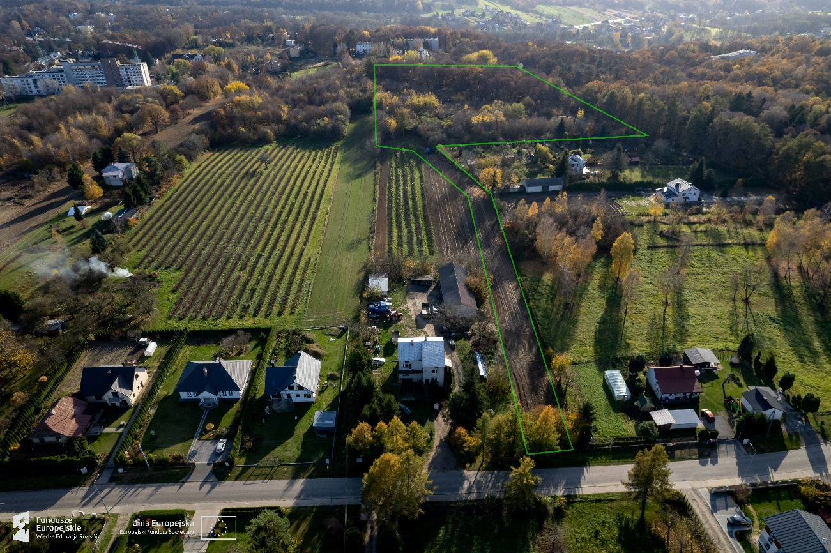

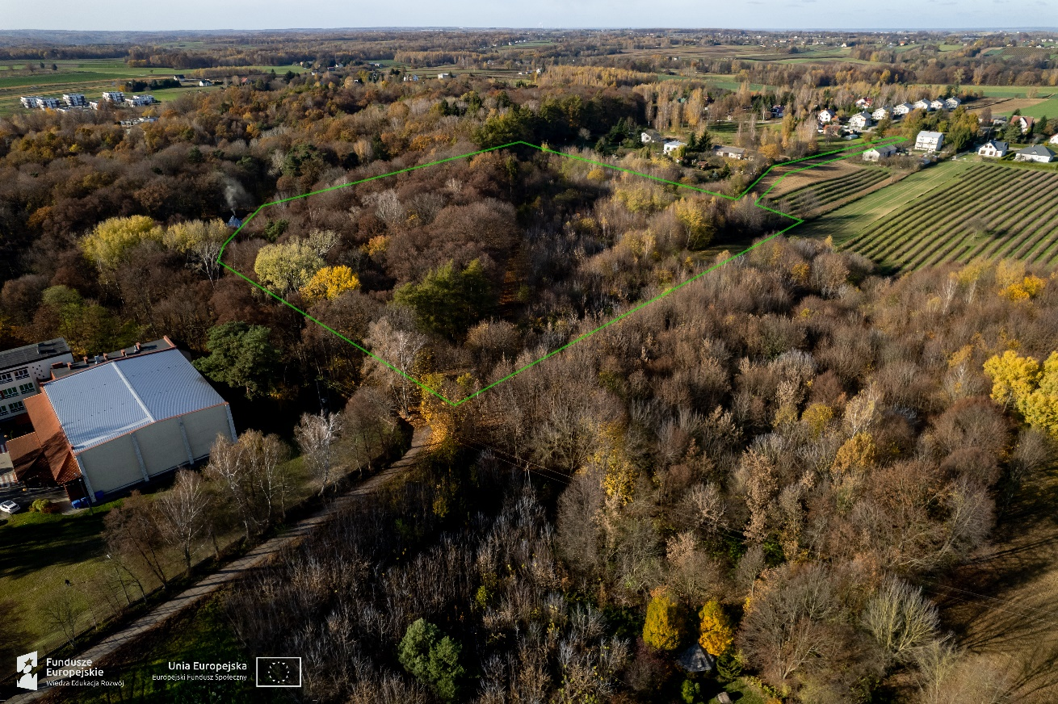

|  |  |
| --- | --- |
| **Nazwa lokalizacji** | **Dz.nr 44 Miasto Nałęczów, ul. Armatnia Góra** |
| Typ (brownfield/greenfield) | greenfield |
| Wielkość | 0,3159 ha |
| Plan zagospodarowania przestrzennego lub studium uwarunkowań | Tak / Nie |
| Przeznaczenie | zabudowa pensjonatowa |
|  | |
| **Nazwa lokalizacji** | **Dz. Nr 58/2, 59, 60 obręb Chruszczów,**  **ul. Kamieniak** |
| Typ (brownfield/greenfield) | greenfield |
| Wielkość | 0,9995 ha |
| Plan zagospodarowania przestrzennego lub studium uwarunkowań | Tak / Nie |
| Przeznaczenie | Usługi zdrowia |
|  | |

# Kontakt

Gmina Nałęczów

ul. Lipowa 3

24-150 Nałęczów

Burmistrz: Wiesław Pardyka

Biuro prasowe:

Dorota Chudy

Tel. 81 50 14 500 wewn. 22, 785 912 844

e-mail: [dchudy@naleczow.pl](mailto:dchudy@naleczow.pl)

Język angielski na poziomie komunikatywnym.

Godziny pracy: poniedziałek-piątek, godziny 7:30-15:30.